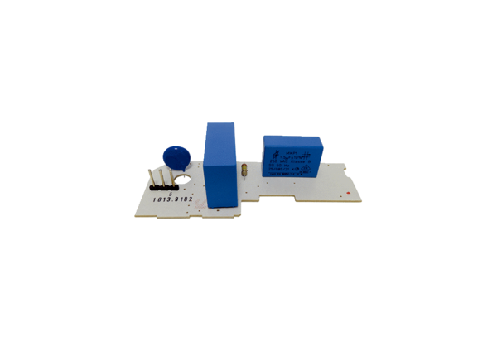Płytka obwodu drukowanego PL ER 100 GAsortyment: B
Numer artykułu: E101.1013.9102Producent: MAICO

